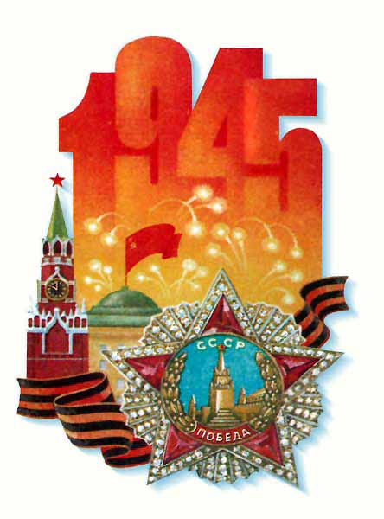

Уходящий век был бурным, неспокойным. Революции и войны сотрясали планету. Не обошли стороной они и нашу страну. Но в числе наиболее значимых событий, несомненно, выделяется Великая Отечественная война. Горем и слезами вошла она в каждую семью, невиданными людскими и материальными потерями обернулась для страны.
Но Отечественная война явилась и ярким свидетельством героизма, мужества,
благородства наших соотечественников, защищавших свободу, независимость и
достоинство.
Татарстан в эту общую борьбу внес свой, весомый вклад – тысячами самолетов,
миллионами снарядов, хлебом, теплыми вещами, военным обмундированием и
снаряжением.
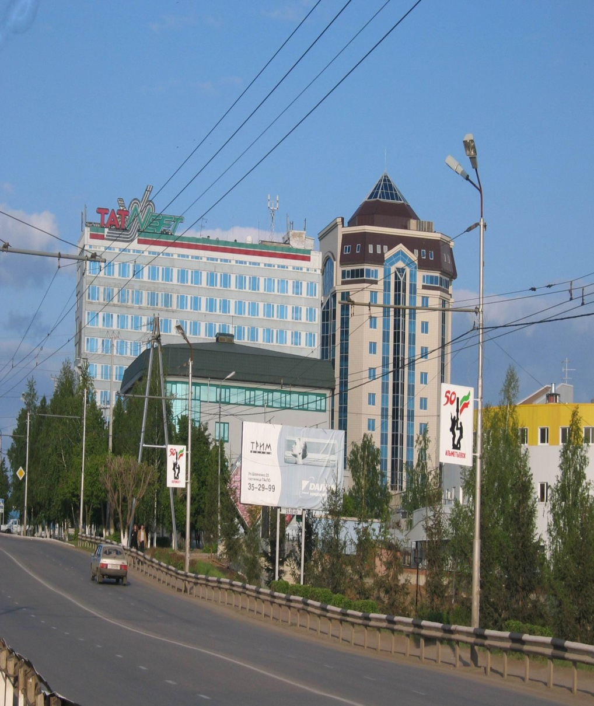
Невосполнимые потери понесли народы Татарстана, оставив на полях сражений
более 350 тысяч своих лучших сынов и дочерей.
Наступающий 2005 год красен многими событиями, в числе которых: 1000-летие
Казани, 60-летие со дня победы в Великой Отечественной войне. Но среди этих событий есть дата, которая очень значима для многих альметьевцев - это 75-летие со дня основания Альметьевского района.
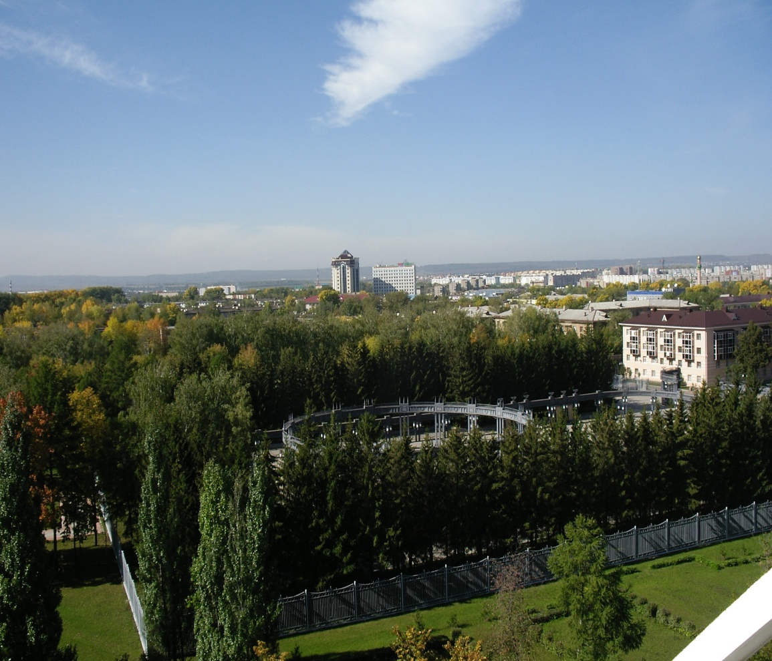
Возможно это не столь значимая дата, но в течение прошедших 75 лет район превратился в высоко индустриально развитую область Татарстана. И во время тяжелых испытаний, выпавших на долю страны в 1941-1945 годах, находясь глубоко в тылу Альметьевский район внес свой вклад в победу.
Несколько слов об основании Альметьевского
района.
История нашего района началась в XVII веке, тогда Альметьевский район был всего лишь селом Альметьево. Село представляло собой средневековый на-
селенный пункт, насчитывающий десятки два семейства. Жители разводили скот, осваивали земельные угодья под пашни, использовали богатства рек и лесов для удовлетворения своих потребностей.
Когда в 1552 году Казань была взята войсками русского царя Ивана IV, многие татары из Предкамья бежали в Закамье, куда еще русский царизм не проник в то время. Татары начинают широко разрабатывать тучные закамские черноземы. Их
стали называть тептерями. В статистических данных за 1887 год говориться, что в
деревне Альметьево жили: татары, тептери, башкиры и евреи. Особенно бурный
процесс заселения закамских земель происходил в первой половине XVII века, когда царское правительство образовало Казанскую губернию, а для защиты восточных земель от набегов степных кочевников построило закамские крепости:
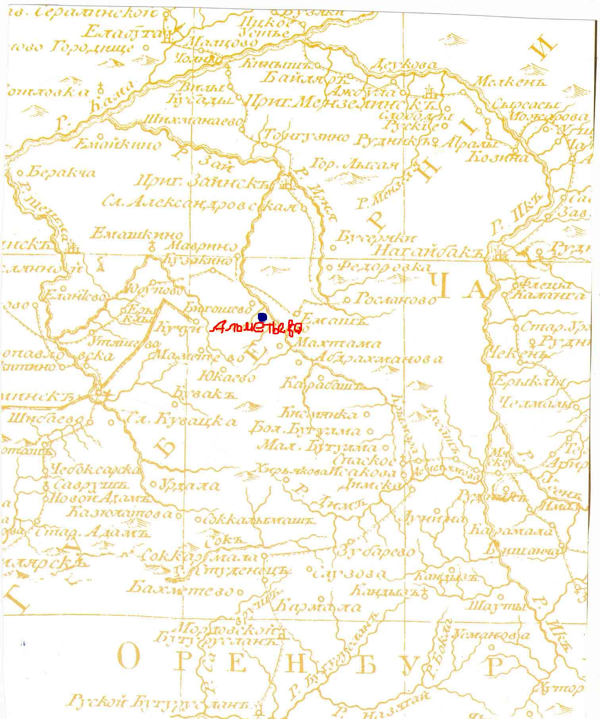
Шешминск, Черемшан, Кичуй и другие. Деревня Альметьево в первой половине века, находясь в 25 километрах от крепости Кичуй, становится крупным населенным пунктом. Крестьяне получали от государства земли, за что платили налог, служили в солдатах, строили дороги и крепости. Так уже в XVIII веке Альметьевская сельская община стала числиться государственных крестьян.
Расширению и развитию деревни Альметьево способствовали строительство и последующая эксплуатация тракта Казань-Оренбург, который начал строиться во второй половине XVII века в годы царствования Екатерины II, после подавления Пугачевского восстания.
Парк Казань-Оренбург проходил через деревню Альметьево, он имел для России
большое оборонное значение, на нем располагались в крепостях военные гарнизоны. Закамье со своей экономикой вступало в общероссийский рынок, т.к.
тракт имел большое экономическое значение: он служил для связи этого района с центром страны, для развития ремесла и торговли. Все это способствовало превращению деревни Альметьево в волостной центр. Главным источником про-
мысловой деятельности крестьян Бугульминского уезда, в дом числе и села Аль-
метьево, в конце XIX века была обработка изделий из липового дерева (мочало,
лыко, рогожи, веревки, лапти, сундуки, ведра, сани).
К концу XIX века в Альметьево уже насчитывалось 500 хозяйств-собственников.
Среди них были русские, татары, тептери, башкиры и евреи. Рост числа хозяйств происходило за счет семейных разделов. Не обошлось и без притока населения со стороны, особенно русских и евреев, которые занимались здесь главным образом торговлей. Русские служили также волостными чиновниками.
К 1900 году крестьяне села Альметьево в количестве 510 дворов имели очень слабо развитое животноводство: рабочих лошадей в селе было 411, коров 300, овец 2000, коз 904 головы. Следует заметить, что огородные культуры у местного
населения было тогда не в почете. На усадьбах крестьян под картофелем было занято всего 8,42 десятин. К началу XX века крестьянское население села Альметьево в своей массе все более нищало и разорялось. В то же время появились в селе крупные владельцы земли и крупные торговцы - коммерсанты: Закий Юсупов, Мугин Фахрутдинов, Загидулла Валеев.
Некоторые жители села имели дополнительные доходы помимо доходов от сельского хозяйства. Одним из видов дополнительного дохода в начале XX века было занятие извозом. Крестьянин, имея лошадь, подряжался перевозить зимой грузы. И каждую зиму длинные обозы лошадей беспрерывно двигались в направлении от Бугульмы к Чистополю, Елабуге, Н.Челнам, Оренбургу и обратно- перевозили хлеб, лес, изделия бочарного производства, товары первой необходимости для населения: соль, ситец, сахар, керосин и прочее.
Многие хозяйства свою экономику связывали с деятельностью базаров, перепродавали лошадей, овец, коров, выпекали и продавали хлебо-булачные изделия, пускали проезжих на постой, содержали лавки для мелочной торговли.
Конечно, не многие крестьяне были предпринимателями-держателями лавок,
торговцами. В основном они работали на предпринимателей: ездили в извоз не на
своей лошади, а на лошадях хозяина, были погонщиками скота, пекарями.
Предприятий по выпуску промышленной продукции в Альметьево не было. Из
перерабатывающих сельскохозяйственную продукцию были лишь мельницы- водяная и ветровая, крупорушка, а также мелкие маслобойки (из конопли получали растительное масло).
Из этого видно, что деревня Альметьево, как торгово-предпринимательское село по тому времени было довольно крупным, значительным по количеству жителей.
Но отсутствие пролетариата и промышленных центров поблизости, а также незначительное распространение отходничество местного населения в города ограничивало возможность проникновения революционных идей в эти глухие уголки.
Например, о таком крупном событии, как русско-японская война 1904-1905 годов
местное население имело смутное представление, пользуясь только рассказами
участников этой войны. По тем же причинам не оставила здесь заметного следа
революция 1905-1907 годов.
По переписи населения 1900 годов в селе Альметьево грамотных и малограмотных среди русских было 29 человек, а среди татар-443 человека. Татарское население обучало своих детей у мулл при мечетях, никаких школ тогда еще не было.
Русско-татарская школа в селе Альметьево было открыта лишь в 1912 году. Архивные документы свидетельствуют, что 1915-1916 годы в селе существовал врачебный пункт, где работал один врач, фельдшер и акушерка.
Из всего выше написанного понятно, что село Альметьево за 300 с лишним лет из небольшого поселения полукочевого типа превратилось в крупное волостное село Закамья, насчитывающего свыше 500 дворов. Вместе с тем подавляющие
большинство его жителей влачило жалкое существование. Малоземелье, отсталые орудия труда, отсутствие удобрений, полное незнание агротехники вело к нищенским сборам урожая. И чтобы как-то прокормиться, большинство жителей промышляли на базарах, занимались извозом, практиковалось также отходничество в города, на железную дорогу, на пристани.
Такой образ жизни вели крестьяне до1930 года. Именно 10 августа 1930 года был образован Альметьевский район. В годы коллективизации в Альметьевском
районе было образовано множество колхозов. И к 1938 году 45 колхозов имели своих кузнецов, 22 колхозов - мельницы, 5 колхозов – маслобойки, 2 колхоза – крупорушки, 4 колхоза – хлебопекарни, колхоз “Красный клин “ имел свой кирпичный завод. В 1939 году все здания бывших мечетей и церквей района были переданы под учреждения культуры и народного образования. К 1940 году в районе было 36 школ, в них обучалось 7940 учащихся, неграмотными было 1221
человек, малограмотными- 1542.
К 1941 году район имел площадь 115308 гектаров. В таком состоянии встретил
Альметьевский район Великую Отечественную войну.

В ДНИ ВОЕННЫХ ИСПЫТАНИЙ
Война 1941-1945 годов принесла альметьевцам большие испытания. Смерть, боль,отчаяние вошли в каждый дом, каждую семью.
Уже 22 июня 1941 года в стране заработал мобилизационный план. Как и по всей стране, в Альметьевском районе началась мобилизация военнообязанных граждан, родившихся в период с 1905 по 1918г. включительно. Райвоенкомат мобилизационные предприятия проводил совместно с партийными комитетами. В колхозах, учреждениях, на предприятиях были организованы митинги, участники которых с гневом и возмущением говорили о вероломстве фашистской Германии, заявляли о готовности встать на защиту Родины. Все резолюции, принятые на митингах, были проникнуты твердой верой в неизбежность разгрома ненавистного врага и достижение победы.
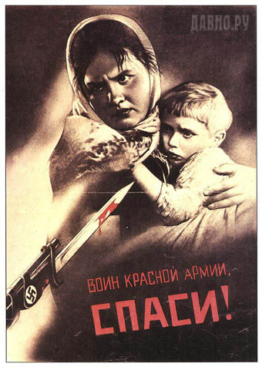
В результате умело организованной и идеологически подготовленной кампании
мобилизационная работа в районе была проведена быстро и организованно. Отчитываясь об этом перед обкомом партии, Альметьевский РК ВКП(б) в июле 1941 году сообщал: “… Мобилизация проходит хорошо. На фронт проводили 50 членов ВКП(б), 49 кандидатов. Из них: зав. отделами Райсовета-3 человека, секретарей партийных организаций-8,зам. секретарей партийных организаций-4, председателей сельских исполкомов-3, председателей колхозов-11, зав. фермами-9, колхозных бригадиров-43, трактористов-38 человек“ и т. д.
В целом военкомат района вполне справлялся с поставленными перед ним в военный период задачами. Мобилизационные наряды выполнялись в указанные сроки и в основном в полном объеме. Из Альметьевского района на фронты войны было отправлено 18,5 тысяч человек. Из них 8,5 тысяч (46% мобилизованных) не вернулись, остались лежать на полях сражений.
О настроении, с которым уходили на фронт призывники, свидетельствуют строчки из районной газеты тех лет. В.Ульянова, работница артели “Красный плуг“, писала: “Три дня тому назад я проводила своего мужа в армию. Провожая,
я наказывала ему бить фашистских гадов так, чтобы и пепла от них не осталось.
Конечно, уходить на фронт от шестерых детей ему было нелегко. Однако он, сознавая свой долг перед Родиной, пошел бодрым, гордым, с неудержимой волей разгромить врага“.
Вооруженные Силы страны формировались и за счет добровольцев. С первых дней войны в партийно-советские органы района и военкомат устремился поток
заявлений с просьбой о зачислении в ряды Красной Армии. Заявления подавали
колхозники, служащие, пенсионеры и даже дети. Добровольцы были настроены решительно.
Эти факты говорят о том, что большинство альметьевцев уходили на фронт с
чувством долга. Стремление защитить жизнь родных и близких, землю, на кото-
рой они родились, двигало их делами и помыслами.
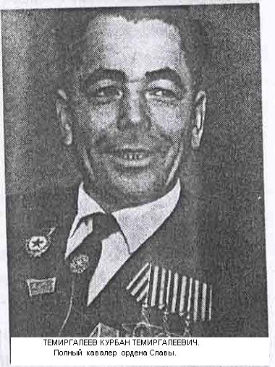
В период ожесточенных боев первого, самого тяжелого года война на все Подмосковье гремело имя уроженца с. Альметьево, гвардии полковника Бария Абдулловича Юсупова. На подступах к Москве фашисты испытывали ужас при одном упоминании о дивизионе “катюш“, которым он командовал.
Курбану Темиргалеевичу Темиргалееву было восемнадцать лет, когда в августе 1942 года его призвали в ряды Красной Армии. После 5-месячной учебы новоиспеченный командир пулеметного расчета был направлен на II Белорусский фронт.
Боевое крещение молодой сержант получил недалеко от Минска в январе 1943. Тогда командир взвода поставил перед расчетом Темиргалеева задачу: охранять дорогу во время наступления немецких войск. За успешное выполнение задания командование наградило Курбана Темиргалеевича медалью “За боевые заслуги“. Затем были бои за Жлобин, форсирование Днепра, освобождение Варшавы, форсирование р. Нейсе. На всех участках фронта Темиргалеев показал себя смелым, решительным и дисциплинированным бойцом. Воин стал полным кавалером ордена Славы.
После демобилизации К.Т. Темиргалеев приехал в Альметьевск и долгие годы
работал мастером по строительству гражданских и промышленных зданий.
В боях за освобождение Новороссийска, в районе населенного пункта Мефодиевка отличился старший сержант 318-й стрелковой дивизии Мансур Алиевич
Валиуллин. 15 сентября 1943 года он ценою своей жизни обеспечил успешное продвижение советских войск, грудью закрыв амбразуру вражеского дота.
Судьба оказалась благосклонна к герою. Он остался жив. После войны Мансур
Алиевич жил и работал в Альметьевске.
В ряду незабываемых имен, прославивших Альметьевский район, и имя Ники-
ты Евдокимовича Токарликова, уроженца с.Калейкино. Он совершил свой подвиг
в боях за освобождение Прибалтики.
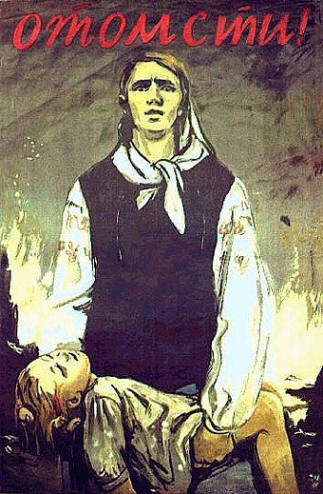
18 августа 1944 года у местечка Кликоляй две артиллерийские батареи вступили в единоборство с 50 танками и самоходками врага. Артиллерийский расчет, кото-
рым командовал Н.Е. Токарликов, подбил в этом бою 6 танков противника. Во
время одной из атак орудие Токарликова было уничтожено, сам командир ранен.
В ход пошли гранаты и автоматы. Когда пришло подкрепление, Никиту Евдокимовича нашли мертвым, лежащим рядом с пушкой. До последней минуты он выполнял долг солдата. Участок, где вел бой расчет сержанта, был усеян трупами фашистов и обломками дымящихся танков.
За беспримерное мужество Н.Е.Токарликову посмертно было присвоено звание
Героя Советского Союза. Похоронен в Латвии, в городе Ауце, уезд Мартиниш-
кяй.
Альметьевцы чтят память своего земляка. Именем героя названы совхоз, улицы
в селе Калейкино и в Альметьевске.
Долгий и трудный путь по дорогам войны пришлось пройти Мутыку Ахметзяновичу Ахмадуллину, уроженцу села Урсалбаш Альметьевского района.
Работал в колхозе “Салкын-Чишма“ Сулеевского сельсовета Альметьевского рай-
она. Он служил на фронте командиром отделения инженерно-саперной части. Особенно отличился Мутык Ахметзянович при форсировании Дуная 5 декабря 1944. С тремя воинами-саперами он переправлял через Дунай стрелков-гвардейцев. Лодка с бойцами подходила к берегу, когда фашисты обрушили на нее десятки гранат. Большинство гвардейцев погибло. Стреляя из автомата, сержант М.А. Ахмадуллин первым ворвался в траншею врага, за ним последовали бойцы. Смелость и бесстрашие М.А. Ахмадуллина были отмечены присвоением ему высокого звания Героя Советского Союза.
В битве за Берлин активное участие принял уроженец с. Тайсуганово, наводчик
зенитно-пулеметной роты танковой бригады Гарафутдин Салахутдинович Сахут-
динов.
… Штурм берлинских укреплений начался 16 апреля 1945 года. Войска 1-го Бело-
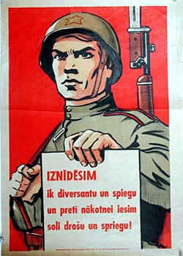
русского и 1-го Украинского фронтов после мощной артподготовки перешли в
наступление. Фашистское командование предприняло отчаянные меры, чтобы
остановить натиск советских воинов. 20 апреля, когда 54-гвардейская танковая бри-
гада совершала марш, в небе появились самолеты противника. Зенитчики, в том
числе и расчет гвардии ефрейтора Г.С. Салахутдинова, дружно встретили фа-
шистских стервятников. Загорелись три самолета. Остальные, маневрируя, ста-
рались пробиться сквозь заградительный огонь. Одному из них удалось прорвать-
ся. Тогда Гарафутдин снова припал к расчету. Через несколько минут объятый
пламенем самолет рухнул на землю.
Умелые действия и храбрость, проявленные зенитчиком во всех военных опера-
циях, были отмечены командованием. Г.С. Салахутдинов является одним из 50
татарстанцев, удостоенных трех орденов солдатской Славы.
Водил в бой группы штурмовиков-летчиков Ленинградского фронта, совершал
боевые вылеты над Выборгским и Финским заливами Ларионов Григорий Федо-
тович. Он родился в 1905 году в селе Гулькино Альметьевского района. В армии
с 1928 года. Окончил арт.школу, военное авиаучилище, Военно-воздушную ин-
женерную академию. С первых дней войны – на фронте. Майор, штурман 7 Ле-
нинградского штурмового авиаполка. К августу 1944 года совершил 193 боевых
вылета на бомбардировку кораблей, военно-морских баз противника. Награжден
8 орденами. Звание Героя присвоено 5.11.44 за образцовое выполнение боевых
заданий.
В обороне волжской твердыни-Сталинграда участвовали ныне ветераны Мини-
баевского газоперерабатывающего завода Е.Н. Аленина, Л.Н. Николаев, Г.Ш.
Шакирьянов, К.Ф. Юсупов. Сутками не выходила из операционной, спасая жизнь
раненных, медицинская сестра из деревни Багряж Альметьевского района А.А.
Петрова. Вместе со своими боевыми друзьями бомбил Берлин летчик из Аль-
метьевска Габдулхак Галиуллин.
Невозможно рассказать о ратных подвигах всех альметьевцев. Тысячи героев прошли трудными фронтовыми дорогами, с честью выполнив свой воинский и гражданский долг.
“Уроженцы Татарии дерутся как львы, - отмечал в дни войны Маршал Советского Союза И.С. Конев, высоко оценивая храбрость, силу духа, железную
волю и упорство в достижении цели наших земляков“.
Однако на фоне массового всплеска патриотизма имели место отдельные случаи
дезертирства и антисоветских высказываний. Так,29 июля 1941 года из рядов
ВКП(б)был исключен бывший директор Абдрахмановской средней школы Аль-
тьевкого района Кашив Галимов за “контрреволюционные разговоры“. После тща
тельной проверки было установлено, что “27 июля 1941года в период мобилиза-
ции в Красную Армию К.З. Галимов ударил в панику и распространял контррево- люционные высказывания , как, например:”Мы победить не можем, Германия
нас победит, нас туда отправляют как пушечное мясо…“. Высказывания такого
рода были хотя и редки, но не единичны. Носителями таких идей были граждане,
обиженные советской властью в годы осуществления индустриализации и коллективизации, невинно пострадавшие в ходе массовых репрессий и понимав-
шие необходимость ликвидации тоталитарного режима и установления демокра-
тического строя.
ЖИЗНЬ В ТЫЛУ.
Едиными в своем стремлении добиться победы были с фронтовиками труженики
тыла. Женщины, старики, дети– полуголодные, плохо одетые- трудились на износ,
помогая всем, чем можно, воинам Красной Армии. Работая на полях и предприятиях, они помогали обеспечивать фронт и тыл продуктами питания и промышленными изделиями.
Одной из особенностей начального этапа войны была эвакуация населения из
западных районов страны.
К началу войны в Альметьевском районе проживало 35400, в Акташском-21430
человек. В 1941-1942 годах жители этих районов приняли большой поток эвакуи-
рованных граждан. Только к ноябрю 1941 года из оккупированных регионов сюда
прибыло около 3500 человек, в том числе более 2002 детей.
Для координации работы по их приему и размещению в Альметьевском районе
было организовано эвакуационное бюро в составе. А. Короткова, Х. Сагдеева,
Г. Веселеева, Г. Фахреевой, Н. Исхакова. Эвакуированные были распределены по
23 сельсоветам и 48 колхозам. Абдрахмановский сельсовет принял 85 человек,
Н. Мактаминский-58, Бигашевский-57, Калейкинский-25, Маметьевский-48,
Надыровский-32, Бишмунчинский-43 и т.д. Вновь прибывшие обеспечивались
жильем, работой, одеждой и обувью. Эвакуированные заметно пополнили исто-
щенные мобилизацией трудовые ресурсы района.
В довоенный период Альметьевский район имел четко выраженную сельскохозяйственную направленность. Поэтому большинство эвакуированных, так же
и основная масса местного населения, была занята в аграрном производстве. К
началу войны посевные площади Альметьевского района составляли 47,7 тыс.,
Акташского-58,6 тыс. га. Большая часть земель была отдана под пшеницу, рожь,
овес, просо.
В районе существовали и промышленные предприятия местного значения.
Своей основной задачей они ставили обеспечение потребностей населения и хозяйств своего региона в товарах первой необходимости. Государственная про-
мышленность Альметьевского района представляли райпромкомбинат, райпи-
щекомбинат, райтоп, лесхоз, маслопром. Определенную долю продукции давали
предприятия кооперативной промышленности Альметьевского района-артели
“Труд“, “Ударник“, “Зай“, “Инвалид“, “Металлпром“. Здесь производилась
одежда и обувь, постельное белье, посуда, кирпич, деловая древесина, телеги,
сани, колеса, кузнечные изделия, гончарная посуда и т.п.
Производство. За годы войны объем валовой промышленной продукции в
районе сократился. Объем продукции по госпромышленности упали с 661 тыс.
в 1940 году до 468,8 тыс. рублей в 1945 году; по кооперативной промышленности-с 1344,7 тыс. рублей до 1123,3тыс. рублей.
Вместе с тем, общая тенденция к падению объемов производства промышленных товаров вовсе не исключала его роста на отдельных, наиболее передовых
предприятиях. Таким образом, несмотря на сложные условия, местная промышленность Альметьевского района работала довольно успешно, выпуская необходимые для жизни населения товары.
Но главным для альметьевцев осталось сельскохозяйственное производство.
Труд в аграрной среде был сопряжен с огромными трудностями. Не избалованное техническим изобилием и в предвоенные годы, сельское хозяйство района
в военный период лишилось значительной части своей материально-технической
базы. Поставки тракторов и сельскохозяйственных машин практически прекратилось. Большое число тракторов и грузовых автомобилей МТС и колхозы передали
для нужд армии. Положение с ремонтом сельскохозяйственной техники также осложнилось. Остро на селе встала проблема горючего.
Ухудшение технического оснащения сельского хозяйства не могло быть компенсировано и за счет живого тягла. За годы войны общее поголовье лошадей в Альметьевском районе сократилось с 7758 до 4057
В связи с резким сокращением техники, живого тягла, энергоресурсов особое
значение приобрел ручной труд. Но всеобщая мобилизация лишила сельское хозяйство его наиболее трудоспособной части - мужчин. К концу 1943 года в колхозах республики их оставалось менее 1/3 от довоенной численности.
Поэтому в поле выходили и стар и млад. Так, число работников колхоза “ Зай”
Альметьевского района уже в июле 1941 года пополнилось 49 пенсионерами, “Ярыш”-37, “Ирек”-35. Взрослым помогали подростки. В колхозе “Ярыш” в летней кампании участвовало 74, “Марс№2”-95 школьников.
Острая нехватка рабочей силы в сельском хозяйстве усугублялось резким снижением уровня механизации в военные годы. Кроме того, следует учитывать, что техника пришла в село незадолго до войны. С ней умело обращаться, главным образом, мужчины, которые в первую очередь попали под военную и военно-промышленную мобилизации. Женщин-механизаторов на селе традиционно было немного. Дело осложнилось еще тем, что многие из них, особенно татарские женщины, даже получив механизаторские профессии, в силу сложившихся представлений и национальных традиций предпочитая работать в колхозах и совхозах не по специальности. Поэтому с началом войны проблема механизаторских кадров в сельском хозяйстве обострилась до предела.
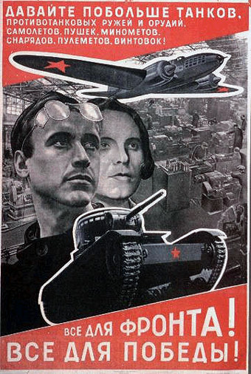
Осенью 1941 году постановлением ЦК ВКП(б) было решено возродить политотделы МТС и совхозов. Это было тем более необходимо, так как в начальный период войны из-за мобилизаций сельские партийные организации почти повсеместно распались. Подобные политотделы были организованы и в Альметьевском районе республики. Их создание внесло элементы милитаризации в уклад сельской жизни, так как решения этих органов не подлежало обсуждению, а требовали безусловного, беспрекословного, выполнения.
Одной из важнейших функций политотделов стало претворение в жизнь чрезвычайного постановления ЦК ВКП(б) и СНК СССР от 13 апреля 1942 года. Оно предусматривало увеличение обязательного минимума трудодней для колхозников:
для взрослого населения - 100-150 трудодней в год в зависимости от местности,
для подростков 12-16 лет – не менее 50. При невыполнение без уважительных
причин этого минимума колхозники могли быть привлечены к судебной ответственности. Осужденных, как правило, наказывали исправительно-трудовыми работами на срок до 6 месяцев с удержанием из оплаты трудодней до 25% в пользу колхоза. Кроме того, их считали выбывшими из колхоза и лишали приусадебных участков. Председатели правлений колхозов и бригадиры, которые не предавали суду нарушителей этого закона, сами несли судебную ответственность. Применение методов силового давления
на колхозников принесло свои результаты. К 1943 году число сельчан в республике, не выработавших обязательного
минимума трудодней, сократилось по сравнению с довоенным уровнем на одну
треть, а число выработавших от 300 до 400 трудодней увеличилось вдвое.
Вместе с тем следует сказать, что и в годы войны находились люди, стремившиеся отсидеться дома, не считавшие нужным работать на государство. В Альметьевском районе насчитывалось 6484 трудоспособных колхозника, из них не отработали положенного минимума 1507 человек, без уважительных причин-751,в суд было передано 76 дел.
Наряду с восполнением убыли рабочей силы в деревне в военный период пришлось решать и другую, не менее острую проблему - срочно готовить руководящие
колхозные кадры. В начале 1942 года политотделы вплотную приступили к выполнению своих функций. Началась проверка руководящих кадров среднего
звена, в первую очередь, по политическим мотивам. Руководство колхозов было очищено от “классово чуждых”, “враждебных” элементов. Главным критерием выдвижения на должность стала политическая благонадежность.
Во время войны руководство Альметьевского района пыталось применить и раз-
личные формы материального стимулирования колхозников. Дополнительная оп-
лата труда за повышения урожайности в земледелии и продуктивности скота в животноводстве, механизаторам МТС – за качественное проведение сева, подъем
урожайности и своевременную уборку. Например, трактористам за перевыполнение планов урожайности предусматривалась выдача 13% зерна, соб-
ранного сверх плана, 11% картофеля и так далее.
Однако плановые задания большинства видов сельхозработ часто завышались,
нередко допускались случаи уравнительного распределения в оплате труда кол-
хозников, во многих колхозах отсутствовала индивидуальная сдельная оплата
труда. Это приводило к тому, что материальное стимулирование почти не оказы-
вало воздействия на производительность и качество труда.
Главную роль в стимулировании трудовой активности сельских жителей в воен-
ный период были призваны сыграть моральные формы поощрения. Передовики
аграрного хозяйства награждались орденами, медалями, грамотами, нагрудными
значками “Лучший тракторист”, “Отличник социалистического сельского хозяй-
ства” и другие.
Важное значение в поддержании энтузиазма колхозников придавалось социалис-
тическому соревнованию. Оно носило всеохватывающий характер. Соревнова-
лись колхозы, совхозы, бригады, звенья, отдельные труженики. К сожалению,
организация социалистического соревнования нередко была формальной. Многие
почины и начинания были надуманны и обречены на угасание еще при рождении.
Наблюдались также случаи показухи и искусственного подтягивания. Ошибки и
недостатки в работе руководителей также не способствовали развитию соревно-
вания и перестройке хозяйства района в соответствии с задачами военного време-
ни.
Тем не менее, колхозники ради победы трудились самоотверженно, выполняя и
даже перевыполняя производственные задания. Определенную роль в увеличении
сбора сельскохозяйственной продукции играло социалистическое соревнование
звеньев высокого урожая. Мастерам высоких урожаев зерновых и овощных куль-
тур показали себя Солу Муртазина из колхоза “Ирек”, Назия Якупова из колхоза
имени Сталина, Рауза Рахманова из колхоза “Дирижабль” Альметьевского райо-
на.
Выполняя задания, альметьевцы работали с полной отдачей. Нагрузка на одного
трудоспособного колхозника была в три раза выше трудовой нагрузки на крес-
тьянина в годы Первой мировой войны. Труженики тех лет рассказывают, что
после тяжелой изнурительной работы у них не было сил даже дойти до дома.
Однако физическая усталость не шла ни в какое сравнение с ежедневным мораль-
ным напряжением и всепоглощающим страхом потерять мужа, брата, отца, сра-
жавшихся на фронте. Но война не щадила никого. То в один дом, то в другой при-
ходило черное горе. С каждым годом количество похоронок, полученных в дерев-
нях и селах, увеличивалось. Женщины становились вдовами, дети - сиротами.
Неизменным оставалось только одно – все они знали, что завтра им снова выхо-
дить в поле, потому что, кроме них, работать было просто некому.
Война нанесла сельскому хозяйству района огромный урон. Все отрасли аграр-
ного производства вышли из нее с большими потерями. Наиболее сохранными
оказались подсобные перерабатывающие предприятия в колхозах.
Ослабление материально-технической базы, острый дефицит техники, запчас-
тей, а также сокращение производительных сил деревни отразилось, прежде всего
на земледелии. За годы войны посевные площади Альметьевского района сокра-
тилось с 47,7 тыс. га до 37,4 тыс. га. Площади под пшеницей – основной культу-
рой уменьшилось почти в 2 раза, под кормовыми и техническими культурами – в
2,5 раза. Небольшое увеличение посевных площадей произошло лишь под карто-
феллем и овощебахчевыми культурами. В колхозах начали выращивать новые
сельскохозяйственные культуры – кок-сагыз и сахарную свеклу. Колхозники су-
мели сохранить структуру посевов и севообороты.
Но уровень агротехники в военные годы резко снизился: почти прекратилась
поставка минеральных удобрений, не выполнялись планы вывоза на поля органи-
ческих удобрений. Вследствие этого ежегодные сборы зерновых сократилось бо-
лее чем в 2,5 раза, а урожайность с гектара уменьшилось более чем наполовину.
В колхозах Альметьевского района в 1945 года с гектара было собрано по 7 ц ржи
(в 1940 году – 11,6), по 6,6 пшеницы (в 1940 году – 7,5), значительно уменьши-
лась урожайность овса, гречихи, проса, картофеля, подсолнуха.
Снижение урожайности привело к тому, что план хлебозаготовок в 1941 году
был выполнен только на 74,5%, в 1942 году – на 51,6%, в 1943 году – на 50,3%,
в 1944 году – 57,7%. В целом же хозяйства района за военные годы поставили
государству 1645444 пуда хлеба, 964188 пудов картофеля, 80854 пуда мяса,
2289572 литра молока, 2354 пуда шерсти и много другой продукции. Это был
заметный вклад в дело Победы. Отказывая себе в самом необходимом, колхоз-
ники отправляли фронту большую часть полученной продукции.
Упадок в развитии полеводства, недостаток кормовой базы, ухудшение условий
содержания животных и птицы привели к сокращению их поголовья и продуктив-
ности. Более всего это коснулось коневодства, свиноводства и птицеводства.
Настоящим бичом для колхозов стал падеж скота. В колхозах Альметьевского
района из 7500 лошадей сохранилось чуть более 400, почти в два раза уменьши-
лось поголовье крупного рогатого скота, овец и коз, а свиней – более чем в два
раза. Количество птицы сократилось в колхозах района в шесть раз. В Альметьев-
ском районе количество лошадей сократилось с 7588 до 4152, крупного рогатого
скота – с 3839 до 2241, свиней – с 1309 до 600.
Планы мясозаготовок в основном выполнялись за счет личного стада колхозни-
ков. В военные годы была возобновлена практика контрактации. При этом усло-
вия, предусмотренные контракцией, были невыгодны для сельчан. На колхозном
рынке за мясо можно было выручить гораздо больше средств, чем за выдававшее-
ся за скот зерно.
Пытаясь решить проблему недостатка живого тягла в хозяйствах Альметьевско-
го района, партийно-советские органы обратились к населению с предложением
использовать в качестве тягловой силы крупный рогатый скот. В 1944 году из за-
действованных на сельхозработах в Альметьевском районе 3100 голов крупного
рогатого скота лишь 500 были колхозные, остальные 2600 были взяты из частных
хозяйств.
Критическая ситуация, сложившиеся в животноводстве района, была обусловлена рядом объективных причин. Прежде всего, она была спровоцирована сокращением кормовой базы. Заготовка корма для скота приобрела стратегическое значение. Его старались заготавливать, где только было возможно. Травы собирались подчистую. Причем использовались они не только в животноводстве, но и
служили существенной витаминной продукцией для самих колхозников. В силос-
ные ямы закладывалась ботва, крапива, молодые ветви деревьев. И все же корм
оставался самым насущным вопросом. Во-вторых, в большинстве хозяйств жи-
вотные размещались в холодных, грязных, неприспособленных помещениях. В-
третьих, значительно ухудшилось ветеринарное обслуживание. Как следствие,
участилось случаи заболеваний сельскохозяйственных животных. Отдельные
заразные болезни, такие как ящур, чесотка, бруцеллез, принимали характер эпи-
зоотий.
А потому сохранение поголовья скота, повышение его продуктивности в слож-
нейших военных условиях во многом зависели от квалифицированности и добро-
совестности животноводов. В тех хозяйствах, где самопожертвование работавших
на животноводческих фермах зоотехников, конюхов, доярок, чабанов станови-
лось нормой, удавалось добиться даже роста продуктивности скоты, несмотря на
общую по республике тенденцию к его сокращению.
Однако в целом положение в сельском хозяйстве Альметьевского района было
весьма тяжелым. Несмотря на героические усилия колхозников, государственные
планы в полном объеме выполнять не удавалось. Не спасали положение и жесто-
кие способы. Сдача хлеба часто проводилась под угрозой ареста, в поисках зерна
в домах и амбарах производились обыски. Запрещалось собирать с полей остав-
шиеся колосья, приносить домой орехи, ягоды и т. п. Налоги, сборы в различные
фонды осуществлялись с применением самых крутых мер.
Более того, не желая принимать во внимание объективные факторы, партийные
органы, так же как в годы индустриализации и коллективизации, начали поиск
“врагов” и “ диверсантов”. И они были “найдены”. На пленуме Татарского ОК
ВКП(б) 13-16 февраля 1943 года нарком внутренних дел Габитов рассказал об
“обнаруженных” в хозяйствах республики контрреволюционных группах. Тако-
вые были “вскрыты” и в колхозе “Красная Звезда” Альметьевского района. Кол-
хозники обвинялись в развале колхозов, срыве хлебозаготовок, намеренном зара-
жении животных, в террористических действиях.
Трудности военного времени почти не отразились на поставках сельхозпродукции государству. Отказывая себе в самом необходимом, колхозники отдавали
большую часть полученной продукции. Валовые сборы зерновых уменьшались,
урожайность падала, но заготовки сокращались в последнюю очередь.
Значительно уменьшилось использование техники на полях, что, в свою очередь,
вызвало применение в больших масштабах простейших машин, живого тягла,
ручного труда.
Сами крестьяне находились в состоянии крайнего обнищания и истощения. От-
давая все фронту, сельчане не рассчитывали на сколько-нибудь значительную оп-
лату труда. С самого начало войны введенное государственное нормированное
снабжение населения продуктами на основе карточной системы на колхозников
не распространялось. Оплата труда колхозников в основном зависела от количес-
тва выработанных трудодней. Однако в связи с имевшими место нарушениями
при начислении последних, соответственно и при выдаче натуральных авансов
жителям сельских районов допускались грубые нарушения: кто-то незаслуженно
получал больше заработанного, а другие, потом и кровью отработавшие необхо-
димое количество трудодней, оказывались обойденными.
К трудностям в материально-бытовом положении населения добавлялись факты
хищений и разбазариваний продовольственных товаров. Растраты и хищения то-
варов в системе потребкооперации приобрели распространенный характер. К со-
жалению, в военные годы наказания применялись не только к действительно про-
винившимся гражданам. Нередко причинам арестов или наложения штрафов ста-
новились недостаточно “патриотичные”, по мнению администрации, действия
колхозников, когда они пытались оставить часто собранного в личном хозяйстве
урожая на семена или в тех случаях, когда матери, ежедневно видевшие голодные
глаза своих детей, приносили домой с работы одну картофелину или морковь.
В то же время некоторые государственные чиновники, в силу должностных пол-
номочий призванные помогать таким нуждающимся гражданам, пренебрегали
своими обязанностями, а в ряде случаев и злоупотребляли служебным положе-
нием. Например, выдача хлеба эвакуированным в 1943 году производились с пе-
ребоями от 3 до 8 дней. С 1 октября по 21 ноября того же года были занижены
положенные нормы хлеба всему населению Альметьевского района, когда вместо
400 г хлеба выдавалось только по 300. При этом жены местных руководителей
ежедневно получали по несколько буханок хлеба. Аналогичные случаи отмеча-
лись и при отпуске кондитерских изделий.
Распространенным явлением в военные годы также стала задержка пенсий семья
военнослужащих, необоснованный отказ от назначения положенных по закону
пособий или же, наоборот, незаконная выдача. Все это приводило к тому, что го-
сударственные средства растаскивались. В частности, на 1 апреля 1943 году при
приеме дел от райсобеса Альметьевского района по пособиям военнослужащих
было установлено недоплат на 38862 рубля. Кроме того, по линии финансового
отдела было выявлено неправильное обложение налогами на сумму 30730 рублей.
Когда же доведенные до отчаяния люди пытались добиться справедливости, они
подвергались унижениям и оскорблениям.
Подобное положение дел в районе республике снижало авторитет его руковод-
ства, порождало горечь, обиду и разочарование местных жителей.
Многие крестьяне пытались выжить за счет приусадебных участков. Однако
личное подсобное хозяйство подрывалось высоким сельхозналогом. Платить при-
ходилось за посевы картофеля, огороды, сады, наличие в хозяйстве скота. Пре-
дусмотренные же государством ничтожно малые суммы денежной оплаты труда
сельских жителей практически сразу изымались у них в виде добровольно-прину-
дительных военных займов и налогов.
Вообще следует отметить, что в военные годы государство проводило весьма
жестокую налоговую политику. Уже в начале войны – 3 июля 1941 года – была
утверждена временная надбавка к подоходному налогу с рабочих и служащих и к
сельскохозяйственному налогу. От ее увеличения были освобождены только
крестьяне с двумя и более членами семьи на военной службе и граждане с наибо-
лее низким уровнем доходов. После этого в республике сумма налога на одно
хозяйство единоличника в 1941 году выросла более чем в два раза по сравнению
с 1940 годом: с 202 рублей до 498 рублей. В январе 1942 года надбавку к сельхоз-
налогу заменили специальным военным налогом: от его уплаты освобождались
только военнослужащие и инвалиды. Представление заведомо неверных сведе-
ний для расчета военного налога влекло за собой уголовную ответственность. С
1 октября 1941 года начал взимать налог на холостых и бездетных, освобождение
от которого распространялось только на военнослужащих.
В военные годы начала действовать также система поправок к прежним налогам
и сборам. Изменились сроки уплаты платежей по обязательному окладному стра-
хованию построек, посевов и скота. В случае неуплаты платежей в строго опреде-
ленные сроки, последние обращались в недоимку с начислением пени и взыски-
вались в принудительном порядке. В случае неуплаты налога или сбора у недоим-
щика описывали имущество, которое по решению суда могли изъять. Поэтому
обычной практикой в деревнях стало изъятие у крестьян лошадей, коров за долги.
При этом не признавались никакие обстоятельства. Очевидцы тех лет рассказыва-
ли: “Жены красноармейцев и дети при изъятии коров плачут, идут по улице за ко-
ровой и говорят при этом, что “мой муж защищает Родину, а вы здесь конфискуе-
те последнюю корову…”
В целом, выживание в годы военного лихолетья для сельчан представлялось
чрезвычайно сложной задачей. Выдача зерновых на душу населения в военный
период сократилась почти 3 раза. Крестьянин получал на трудодень меньше 200 г
зерна и около 100 г картофеля. Люди ели лебеду, солому, перезимовавшую гни-
лую картошку. Этот суррогат смешивали с мукой, жмыхом и пекли лепешки.
Именно голод явился привычной настоящей трагедии, которую пришлось пере-
жить жителям Альметьевского района, как и всему населению республики в 1944
году. Страшная эпидемия септической ангины, унесшая десятки тысяч жизней,
охватила районы Поволжья. Источником массового заболевания стало употребле-
ние в пищу перезимовавшего в поле зерна, превратившегося к тому времени в
смертельный яд. Только в республике на конец июня было зарегистрировано
23470 случаев заболеваний. Больше 6 тысяч больных умерли. Высокая смерт-
ность (до 25% заболевших) было обусловлена нехваткой лекарств, врачей. Из
местных и центральных резервов удалось собрать 129 кг сульфидина и 251 кг
стрептоцида. Больше лечить было ничем. Лишь весной, когда появились огород-
ная зелень и молодая крапива, эпидемия пошла на убыль. Помогли также спецы-
ально созданные “питательные пункты”, где голодным людям выдавали суп и
кашу.
Система здравоохранения в районе работала с большим напряжением. Все мно-
гочисленное население обслуживали всего 4 врача. Большой заслугой медиков
было сохранение в районе всех больниц, фельдшерско-акушерских пунктов,
женских и детских консультаций. Уменьшилось – с 16 до 10 – лишь число родильных коек.
В районе продолжали работать все начальные, семилетние и средние школы.
Только число учащихся в этих школах сократилось почти на 400 человек.
Но ни тяжелые материальные условия жизни, ни полуголодное существование
не могли сломить волю альметьевцев и поколебать их веру в победу. Ради ее при-
ближения они отдавали последнее. Практически все жители района в военные годы весьма активно участвовали в различных формах умело организовывали и в
небывалых масштабах развернутого движения в помощь фронту.
Значительные средства государству приносил такой способ мобилизации накоп-
лений граждан, как взносы в специально созданный Фонд обороны. Люди сдава-
ли деньги, драгоценности, устраивали субботники, воскресники. Нередко рабочие
и колхозники, когда по собственному почину, когда под нажимом партийных ор-
ганов принимали решения о ежемесячных отчислениях в этот фонд однодневного
заработка. Сбор средств проходил под строгим партийным контролем. Персо-
нальную ответственность за ход компании несли ответственные работники всех
уровней.
Весьма существенным вкладом в бюджет страны и республики были поступле-
ния от реализации среди альметьевцев военных займов. Подписка на займы в
районе шла успешно. Первый военный заем рассчитанный на 20 лет, был выпу-
щен весной 1942 года. При его проведении на 1 тысячу рублей подписались и
внесли свои взносы Бакир Якупов и Хатып Баталов из колхоза “Октябрь”, Гай-
нетдин Мустафин из колхоза имени К. Маркса, Гимай Магсумов из колхоза “Зай”
За один только день – 15 апреля 1942 года колхозники хозяйства “Ирек” подписа-
лись на заем, на сумму 74400 рублей. За первым займом последовали второй и
третий, сумма подписки, на которые были значительно выше. В целом же при
реализации двух первых военных займов жители Альметьевского района внесли
денежные средства на общую сумму в 5300 тысяч рублей.
Еще одной формой участия населения Татарстана в военных расходах страны
стали денежно-вещевые лотереи. Распространение билетов проводилось в обяза-
тельном порядке.
Почти одновременно с созданием Фонда обороны в централизованном порядке
было развернуто движение по сбору средств на вооружение Красной Армии. Тру-
дящиеся определенного района или области обязывались купить “самолеты” или
танки для той или иной воинской части. О суммах взносов от населения широко
сообщалось в печати, а колоны военной техники, названные в честь трудящихся,
в торжественной обстановке вручались затем представителям боевых частей и
соединений.
Некоторые жители Татарстана вносили огромные по тем временам суммы. Нап-
ример, всей республике стало известно имя пчеловода колхоза “Комбайн” Аль-
метьевского района Габдрашитова, безвозмездно сдавшего государство 150 тысяч
рублей. В целом же на строительство танковых колонн альметьевцы собрали
1009000, авиаэскадрилий – 688354 рубля. Таким образом, общая сумма, внесен-
ная в фонд строительства военной техники, по району составила 1697354 рубля.
В борьбе за выполнение плана сбора средств от населения в районе применя-
лись и принудительные меры. Людей запирали в холодные помещения, взламы-
вали двери изб, организовывали обыски.
Большую помощь оказали альметьевцы и в период кампании по сбору теплых
вещей для бойцов Красной Армии. Всего ими было собрано 3971 кг шерсти, 609
пар валенок, 3601 овчина, 376 полушубков, 1275 пар шерстяных ноков, 1875 пар
варежек, 369 меховых шапок и т. д. Помимо этого, была оказана и денежная по-
мощь в размере 60231 рублей.
Массовым явлением в военный период стала посылка на фронт подарков для
бойцов. Сельские труженики, сами употреблявшие в пищу траву и крапиву, соби-
рали все, что только можно было отправить: деньги, мед, хлеб, молоко, яйца, мас-
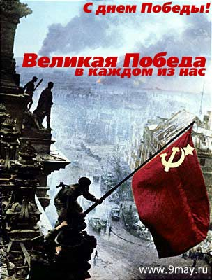
ло, мясо, рыбу, махорку, носовые платки, кисеты, полотенца и т. д. Особенно в
большом количестве отправлялись подарки к праздничным датам – ко Дню Сове-
тской Армии, к Новому году, к 1 Мая и т. д. Так, на митинге целью сбора подар-
ков к 1 Мая 1942 года, организованном в колхозе Давлят Альметьевского района
его председатель Лотфулла Мустафин, выступая перед собравшимися, говорил:
“Мы должны оказывать всемерную и поддержку нашим храбрым бойцам Красной Армии и Военно-Морского флота. Я сам в честь праздника дарю нашим славным защитникам 300 рублей деньгами и призываю всех следовать моему примеру”. После митинга колхозниками было собрано 1050 рублей, в том числе
100 рублей поступило от В. Николаева, 200 рублей – от Бадриева, 100 рублей – от
Зиннуровой. Кроме того, было сдано большое количество яиц и молока.
От взрослых не отставали и школьники. Так, учащиеся средней школы Альметьева к той же дате послали на передовую 1884 рубля, много носовых платков, мыла, кисетов. За годы войны в виде подарков бойцам Красной Армии из Альметьевского района было отправлено: 11876 кг мяса, 17876 кг молока, 1796 кг меди и
многое другой продукции. Однако, поскольку сбор подарков зачастую превращался в обыкновенное вымогательство, не все жители добровольно соглашались
делать такого рода отчисления. Даже партийные лидеры иногда отказывались
сдавать деньги на покупку подарков.
Подводя итоги, можно отметить, что по существу в годы войны в деревне была
возрождена система продразверстки с полным отсутствием материальных стиму-
лов и экономического интереса. У колхозников изымался не только прибавочный,
но и значительная часть необходимого для жизни продукта.
Ценою огромных жертв, постоянно недоедавшие и недосыпавшие изнуренные тяжким трудом и непосильным напряжением люди выстояли в войне и смогли обеспечить, хоть и в минимальной степени, потребности фронта и тыла в сельскохозяйственной продукции. Но несмотря ни на что, альметьевцы терпеливо выносили все тяготы и лишения страшной военной поры, потому что они, как и весь народ, были одержимы лишь одной мечтой, мечтой о ПОБЕДЕ!

9 мая – День Победы!!!

